070435

Mariez moi mon père
Tr : Barreteau
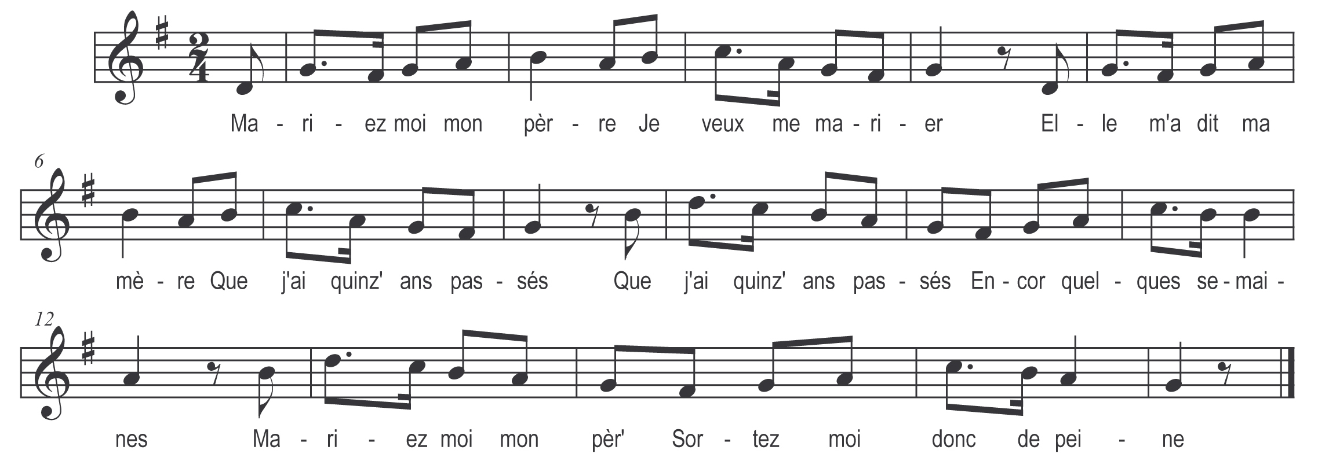

Mariez moi mon père
Je veux me marier
Elle m’a dit ma mère
Que j’ai quinz’ ans passés
Que j’ai quinz’ ans passés
Encor quelques semaines
Il faut me marier
Sortez-moi donc de peine

Le père entre en colère
En écoutant cela
Comme il était sévère
Un soufflet lui donna
Je n’aurai jamais cru
Elevant ma fillette
Que tant d’amour ell’ eut
En étant si jeunette

Ne me tuez pas mon père
Frappez moins rudement
Ecoutez ma prière
Pitié pour les amants
Je ne puis succomber
A cette mort cruelle
Avant d’avoir parlé
A mon amant fidèle

Il faut que je l’appelle
Mais je ne sais pas qui
La caille la tourterelle
Le rossignol joli
J’irai le demander
A la vive alouette
Qui aimait à chanter
Nos tendres amourettes

La petite alouette
Tout aussitôt s‘en va
Et à la maisonnette
Trois petits coups frappa
Ouvre ta porte ami
Viens vite fait diligence
Pour parler à ta mie
Qui gémit de souffrance
Le beau galant se lève
S’habille promptement
Et comme dans un rêve
Il traverse les champs
Il a ses beaux souliers
Et son chapeau de fête
Il va sans se soucier
Du vent de la tempête

Quand il fut à la porte
Se mit à écouter
Entendant de la sorte
Sa maîtresse pleurer
A sa mèr’ demander
Se blottissant près d’elle
Je voudrais bien parler
A mon amant fidèle

Il entre chez sa belle
Disant pour l’apaiser
Ma bien aimée Angèle
Je voudrai te parler
Oui nos cœurs cher amant
Depuis longtemps désirent
La fin de nos tourments
Malgré ce qu’on peut dire

Ma belle au cœur si tendre
Je suis à tes genoux
Sûr que je puis prétendre
Etre ton ami doux
Je t’ai donné mon cœur
Le temps de ma jeunesse
Je suis ton serviteur
Et tu es ma maîtresse

